DJNovice - oktober 2024

OBVESTILO – odprti termini Akademije javnega naročanja – izvedba november

Obveščamo vas, da so omogočene prijave na 6 modulov Akademije javnega naročanja v mesecu novembru.

Usposabljanja, navedena v nadaljevanju, bodo potekala **on-line** in so **brezplačna,** namenjena pa so **zaposlenim pri naročnikih**, ki izvajajo postopke javnega naročanja.

1. Organiziranost naročnika in načrtovanje izvedbe (MV) 5.11.2024

2. Izvedba postopka oddaje javnega naročila (MV) 6. in 7.11.2024

3. Upravljanje pogodbe in izvedba naročila (MV) 12.11.2024

4. Elektronsko javno naročanje in druga informacijska orodja 13.11.2024

5. Evidenčna naročila in naročila male vrednosti 19.11.2024

6. Izvedba javnega naročila od A do Ž 20.11.2024

Več o posameznem modulu najdete na povezavi: [Upravna akademija - Usposabljanja (gov.si)](https://ua.gov.si/aktivnosti/?Tag=459&category=4ba2e20b-2e80-ed11-9c90-005056818ee6), kjer so mogoče tudi prijave.

»Naročilo sofinancirata Republika Slovenija in Evropska unija iz Evropskega socialnega sklada plus, v okviru operacije »Dvig profesionalizacije javnega naročanja«.

**Termini izvedb usposabljanj za zgoraj navedene module v mesecu decembru (izvedba v živo) bodo objavljeni v kratkem.**

OBVESTILO – dostop do dokumentacije skupnih javnih naročil v sistemu e-JN

Naročnike obveščamo, da je v sistemu e-JN omogočena nova funkcionalnost, in sicer dostop do dokumentacije skupnih javnih naročil, ki jih po sklepu Vlade RS oz. po pooblastilih izvaja Ministrstvo za javno upravo.

Za dostop do dokumentacije skupnih javnih naročil si morajo uporabniki urediti ustrezne pravice. Navodila so dostopna na spletni povezavi sistema e-JN, pod [Skupna dokumentacija](https://ejn.gov.si/aktualno/skupna-dokumentacija.html).

Do dokumentacije skupnih javnih naročil uporabniki dostopajo po prijavi v sistem e-JN, preko ikone »Dokumentacija skupnih JN«, ki se nahaja na vstopni strani »Moj e-JN«, oz. spletne povezave <https://ejn.gov.si/mojejn/dashboard.xhtml>.

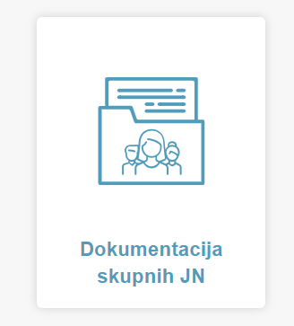

*Slika 1:* Ikona "Dokumentacija skupnih JN".

**STIK Z NAMI**

**Ministrstvo za javno upravo, Direktorat za javno naročanje, Tržaška cesta 21, 1000 Ljubljana**

Telefonsko svetovanje (sistem javnega naročanja): 01 478 1688, vsak torek, sredo in četrtek med 9.00 in 12.00 uro: <https://ejn.gov.si/direktorat/pomoc-uporabnikom.html>  
  
Telefonsko svetovanje (tehnična pomoč, e-JN): 080 2002, vsak dan od ponedeljka do petka med 8.00 in 16.00 uro: <https://ejn.gov.si/tehnicna-pomoc> (Enotni kontaktni center državne uprave)  
  
Enota za pomoč uporabnikom, ki izvajajo oziroma sodelujejo pri javnih naročilih, sofinanciranih s sredstvi EU (help- desk): <https://ejn.gov.si/direktorat/pomoc-uporabnikom.html>